4. razred
Pozdravljeni učenci!
Kar nekaj časa se ne bomo videli. Predvsem se pozdravite ter izkoristite sončne dneve za gibanje na prostem in igro. Da pa vam ne bo dolgčas, vam za ponovitev snovi pošiljam nekaj gradiv.
Od ponedeljka, 16. 3. 2020, boste imeli vsi učenci brezplačen dostop do interaktivnih učnih gradiv na portalu www.ucimte.com in www.ucimse.com (naloge za utrjevanje znanja). Za uporabo ne bo potrebna registracija. Ne pozabite tudi na gradiva Radovednih pet, ki jih uporabljamo pri pouku.
Razredničarka Andreja

SLJ
- Preberi opis poklica in izpolni naloge v DZ.
DZ, str. 44, 45
Očesni optik
(opis poklica)

Kadar imamo težave z očmi oz. z vidom, nas pregleda zdravnik okulist. Če potrebujemo očala ali leče, nam pripravi recept in nas napoti k optiku.
Očesni optik dela v optiki, to je trgovini z optičnimi pripomočki. Del optike je tudi optična delavnica. Tam optik izdeluje ali popravlja različne pripomočke za boljši vid.

Optik skrbi za oči, ki so najobčutljivejši organ v našem telesu. Njegova naloga je, da stranki svetuje pri izboru, uporabi in negi vseh vrst očal in kontaktnih leč. Ugotoviti mora, kakšne so strankine potrebe in želje. S svojim znanjem, spretnostjo, pripomočki in aparaturami poskuša strankine želje in potrebe uresničiti. O storitvah in izdelkih mora stranko primerno informirati in ji svetovati.
Optik pri svojem delu uporablja zelo precizne stroje in orodja. Med njimi so npr. brusilni stroji ter instrumenti za merjenje vida. Dela z različnimi materiali, od lesa in plastike do kovine in stekla.
Optik mora imeti občutek za natančnost. Njegovo delo zahteva dober vid, razlikovanje med odtenki barv, hitro in točno prepoznavanje predmetov in oblik. Optik mora biti telesno spreten. Imeti mora posebej razvite spretnosti rok ter smisel za tehnične rešitve. Brez risanja in računanja v tem poklicu ne gre. Optik mora biti prijazen in komunikativen. Dobro mora opazovati in imeti mora smisel za lepoto in modo.

- Spomnite se tudi na branje. Preberite kakšno knjigo, ki jo imate doma. Kdor še ni končal z bralno značko, bo to prebrano lahko povedal.

MAT
DZ, str. 46, 47, 48

NIT

UTRJEVANJE

1. Obkroži, kaj privlači magnet.
zlata verižica lesena kocka steklo sponka srebrn prstan žebelj

2. Nasprotna pola magnetov se:
- privlačita.
- odbijata.
- sestavljata.
3. Enaka pola se med seboj _____________________, različna pa ______________.
Nariši.

4. Snovi imajo različne lastnosti. Za vsak primer poišči primerno snov.
Je magnetna. _______________
Prepušča svetlobo. _______________________
Prepušča vodo. ________________________
Se raztaplja v vodi. ___________________

5. Kako shranjujemo?
- Tekočine______________________________________________
- Trde snovi_____________________________________________
- Pline_________________________________________________

6. V katerih stanjih je lahko voda?
____________________________________________________________________________________________________________________

7. Kaj od spodnjega je v trdnem stanju?
A) para B) oblak C) ledena kocka D) dežna kaplja
8. Snovi so lahko zelo nevarne, zato jih označujemo s posebnimi znaki. Napiši pod znak, na katero nevarnost opozarja.

Zakaj je lahko ta snov nevarna? Razloži.
____________________________________________________________________________________________________________________________________________________________________________________________________________________________________________________________________________________________________________________________________________________________

9. Na kakšen način lahko ločimo te zmesi? Poveži.

s sejanjem
vodo, blato, travo
z magnetom

opilke in pesek s filtriranjem
10. Spomni se, kaj smo ločevali s filtriranjem (DZ). Kaj si ugotovil?
________________________________________________________________________________________________________________________________________________________________________________________________________________________________________

11. Kaj odlagamo v zabojnike na ekološkem otoku?
____________________________________________________________________________________________________________________

Zakaj?_____________________________________________________________________________________________________________

12. V en kozarec z vodo damo grobo sol, v drugega pa drobno sol. Nato premešamo.

Katera izjava je pravilna? Obkroži pravilni odgovor.
- Groba sol se topi hitreje.
- Drobna sol se topi hitreje.
- Obe vrsti soli se raztopita v istem času.

Razloži, zakaj si izbral ta odgovor.
____________________________________________________________________________________________________________________

DRU
1. S križci označi značilnosti podeželskih naselij.
gospodarska poslopja
gosta poselitev
ceste so ozke
večstanovanjske hiše
bolnišnica
hiše so postavljene brez pravega reda
tovarne

2. Napiši, ali je na fotografiji mestno ali podeželsko naselje.

____ skupnost enega ali več naselij | A OBČAN
____ največje naselje v pokrajini | B SOSESKA
____ prebivalec občine | C OBČINA
____ naselje, v katerem živiš | Č DOMAČI KRAJ
 | D OBČINSKO SREDIŠČE

3. Pred opis vsakega pojma zapiši ustrezno črko.

4. Kaj je naravna dediščina?
___________________________________________________________________________________________________________________________________________________________________________

5. Naštej primere naravne dediščine v tvojem kraju ali domači pokrajini.
___________________________________________________________________________________________________________________________________________________________________________

6. V preglednici poišči podatke in jih napiši.
 | kotlina | dolina | nižina
raven svet | √ | √ | √
z vseh strani obdan z vzpetinami | √
ob reki ali potoku, ki ni z vseh strani obdan z vzpetinami |  | √
na nizki nadmorski višini |  |  | √

Značilnosti doline so: ___________________________________________
_________________________________________________________
Značilnosti nižine so: __________________________________________
_________________________________________________________
Značilnosti kotline so: ___________________________________________
_________________________________________________________
Kaj imajo skupnega dolina, kotlina in nižina? ________________________
V čem je razlika med kotlino in dolino? _____________________________
_________________________________________________________

7. Katere reliefne oblike so v tvoji domači pokrajini?
__________________________________________________________________________________________________________________
8. Oglej si ilustracijo in v okenca vpiši reliefne oblike.

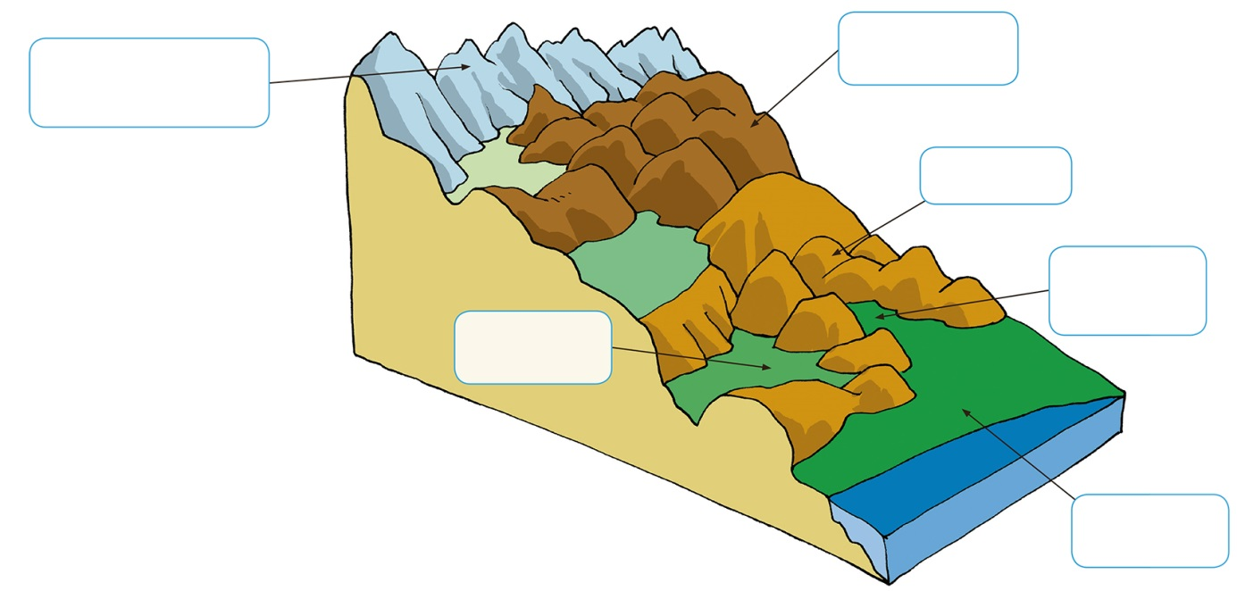

9. Ustrezno poveži.

V vrtcu  Trgovine  Na kmetiji  V tovarni  V banki  V knjižnici |  | dvigujemo denar, plačujemo.  pridelujejo različne pridelke.  izdelujejo različne izdelke.  si izposodimo knjige.  izobražujejo in vzgajajo otroke.  prodajajo različne izdelke.

10. Fotografije oštevilči tako, da bodo v pravem vrstnem redu
prikazane dejavnosti, ki so potrebne, da lahko v trgovini kupimo mizo.

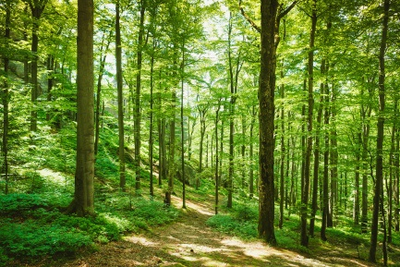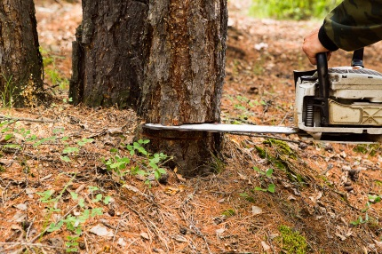

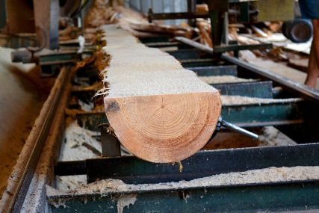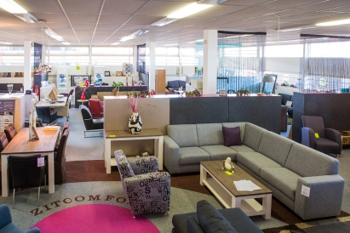

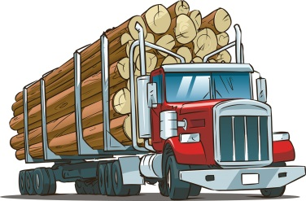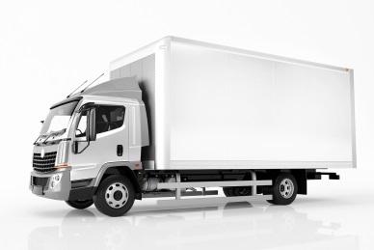

S pomočjo fotografij opiši, katere dejavnosti so potrebne, da
lahko kupimo mizo.
______________________________________________________________
______________________________________________________________
______________________________________________________________
______________________________________________________________
______________________________________________________________
______________________________________________________________

